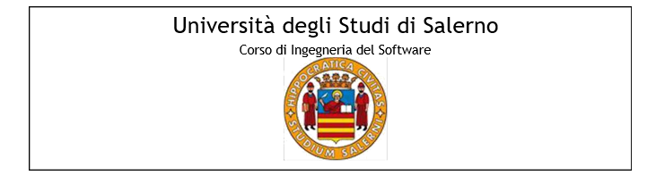

Nome progetto: EsteticaMente
Anno accademico 2018/2019

Indice
1. Introduzione 3
1.1 Sistema Proposto 3
1.2. Obiettivo del Sistema 5
1.3. Obiettivi e criteri di successo del progetto 5
1.4. Definizioni, acronimi e abbreviazioni 6
1.5. Riferimenti 6
2. Sistema Proposto 7
2.1 Panoramica 7
2.2 Requisiti funzionali 7
2.3 Requisiti non funzionali 9
Usabilità 9
Affidabilità e Sicurezza 10
Performance 10
Manutenibilità 11
Implementazione 11
3. Modelli di sistema 11
3.1 Scenari 11
4. Casi d’uso 21
Caso d’uso: aggiungi al carrello, acquisto prodotto, elimina prodotto, ricerca prodotto 24
Caso d’uso: Cancella ordine e visualizza ordine 28
Caso d’uso: Elimina ordine e aggiorna stato ordine 31
Caso d’uso: Elimina prodotto 34
Caso d’uso: Modifica informazioni prodotto 35
5. Class diagram 37
6. Sequence diagram 38

Partecipanti: | Matricola:
Aurora Scola | 0512103834
Lucia Forte | 0512103948
Marco Minucci | 0512106088

1. Introduzione

1.1 Sistema Proposto

Si vuole realizzare un software, denominato EsteticaMente, per la gestione di un sito e-commerce destinato alla vendita di cosmetici e per la cura della persona. Il sito nasce per far fronte alla crescente richiesta di prodotti e per gestire il negozio di cosmetici in totale comodità e indipendenza. I prodotti sono caratterizzati da un nome, da una descrizione e da un prezzo. Un utente che si collega al nostro sito, può registrarsi e diventare un potenziale cliente compilando l’apposito form. Un cliente viene identificato attraverso il suo nome utente che è unico. Il software che si vuole realizzare dovrà consentire agli amministratori di autenticarsi, inserire un nuovo prodotto o eliminarne qualcuno in particolare. Il software dovrà consentire agli utenti registrati di: autenticarsi, effettuare acquisti, tenere traccia degli acquisti effettuati, eliminare uno o più prodotti dal carrello. Il software dovrà consentire ad un utente non registrato di: effettuare ricerche dei prodotti e consultare lo store; però a differenza del cliente non potrà effettuare acquisti.

1.2. Obiettivo del Sistema

Le funzionalità del sito sono principalmente le seguenti:

- Registrazione al sito;
- Login area utente;

- Area Utente

    - ordini effettuati

- Acquisto di prodotti on-line;

- Inserimento di un prodotto;

- Eliminazione di un prodotto.

1.3. Obiettivi e criteri di successo del progetto

Il progetto ha i seguenti obiettivi:

- Aggiunta di un prodotto: l’aggiunta di prodotti allo store gestiti dall’amministratore tramite un form di inserimento;
- Visualizzazione lista prodotti: l’utente visualizza la lista dei prodotti.

Il progetto è considerabile come completo se vengono rispettati i punti riportati di seguito:

- Le funzionalità aggiuntive sono integrate con successo e funzionanti;
- I requisiti di performance sono rispettati;

- La consegna avviene entro i limiti di tempo previsti;

- L’amministratore modifica lo stato degli ordini.

1.4. Definizioni, acronimi e abbreviazioni

- EsteticaMente: Nome del sistema in sviluppo

- Store: piattaforma di destinazione interna al sistema in sviluppo per i prodotti gestiti da uno degli attori;

- Utente: attore del sistema che effettua operazioni di acquisto di prodotti;

- Amministratore: attore del sistema che si occupa della gestione e della manutenzione;
- Login: attività di accesso all’account;

- Logout: attività di uscita dell'account connesso;

- User-friendly: aggettivo utilizzato per definire un software di facile utilizzo anche per persone non esperte nell’utilizzo del computer.

1.5. Riferimenti

B.Bruegge, A.H. Dutoit, Object Oriented Software Engineering - Using UML, Patternsand Java, Prentice Hall, 3rd edition, 2009

2. Sistema Proposto

2.1 Panoramica

EsteticaMente è un sistema progettato per gestire on-line un negozio di cosmetici che offre ai suoi clienti un’ampia gamma di prodotti.

Gli utenti del sistema saranno di due tipi: amministratore, utente.

L’utente di base ha la possibilità di:
- Fare richiesta di account autonomamente;

- Accedere alla propria interfaccia utilizzando le proprie credenziali ;
- Acquistare prodotti.

L’amministratore ha la possibilità di:
- Eliminare i prodotti;

- Modificare i prodotti;

- Aggiungere prodotti;

- Modifica stato dell’ordine.

2.2 Requisiti funzionali

RF1: Il software dovrà permettere agli utenti la visualizzazione dei prodotti;

RF2: Il software dovrà permettere agli utenti di autenticarsi nel momento in cui vorranno fare acquisti;

RF3: Il software dovrà permettere la registrazione dei vari clienti compilando un apposito form;

RF4: Il software dovrà permettere ai clienti di poter acquistare in diverse quantità uno o più prodotti;

RF5: Il software dovrà permettere all’utente di poter modificare le quantità di prodotti da acquistare;

RF6: Il software dovrà permettere all’amministratore l’inserimento di un prodotto;

RF7: Il software dovrà permettere all’amministratore l’eliminazione di un prodotto;

RF8: Il software dovrà permettere l’autenticazione tramite login e password, dei clienti e dell’amministratore in modo che possano accedere alla loro area utente.;

RF9: Il software dovrà permettere all’ amministratore di gestire lo stato della spedizione.

2.3 Requisiti non funzionali

Usabilità

Il sistema deve rispettare i tre principi di usabilità:
- Apprendibilità: la facilità con cui gli utenti posso interagire in modo efficace con il sistema;
- Flessibilità: L’utente e il sistema posso scambiarsi informazioni rapidamente;
- Robustezza: Il livello di supporto fornito all’utente nel determinare un comportamento di successo rispetto ai suoi obiettivi.

- Il sistema per tanto deve possedere caratteristiche di utilizzo di facile e rapido apprendimento con informazioni e comandi facili da capire e da usare per la corretta esecuzione delle varie attività, infatti EsteticaMente mostrerà chiaramente i vari pulsanti per le opzioni in ogni schermata;

- EsteticaMente renderà diretta ed immediata l’interpretazione dell’interfaccia grafica, perché rispetterà tutti i canoni del paradigma WYSIWYG (WhatYouSeeIsWhatYouGet);

- Il sistema non sarà per niente dispersivo, perché ci sarà una barra menù che permetterà all’utente di muoversi rapidamente nel sito in base alle sue esigenze. (Potrà consultare i suoi ordini nella sezione ‘Ordini’, potrà consultare il catalogo cliccando sulla sezione ‘Catalogo’, etc.);

- Il sistema soddisferà anche i due principi di ergonomia: la disposizione dei controlli sul display, raggruppati per funzione e sequenza d’uso e l’uso sapiente dei colori (verde per funzioni come “aggiungi al carrello”, rosso per altre come “elimina ordine” ecc.) rendendo chiara ed efficace l’interazione.

Affidabilità e Sicurezza

Il sistema deve essere disponibile 24 ore su 24 e controllato in modo da offrire un servizio preciso e tempestivo all’occorrenza. Ci sarà un DBMS che verrà collegato al sito, nel quale verranno memorizzati tutti i dati, questo eviterà la loro dispersione e garantirà una navigazione sicura. Infatti le password verranno salvate in maniera cifrata sul database e verrà assicurata una connessione client/server protetta e sicura tramite protocollo crittografico SSL. Il sistema prevede un modulo di autenticazione, in modo da negare l’accesso da parte degli utenti non autorizzati.
L’utente dovrà compilare un form con i suoi dati, dopo di che potrà accedere alla sua area ogni volta che vorrà, inserendo l’username e la password forniti al momento della compilazione.
Il sistema dovrà consentire il monitoraggio da parte dell’amministratore, infatti egli sarà l’unico in grado di manipolare i prodotti e gestire anche lo stato degli ordini.
Inoltre dovrà consentire all’utente di tener traccia degli ordini effettuati, per questo sarà presente nella barra menù una sezione ‘ordini’.

Performance

Per un e-commerce è importante garantire la costante presenza online, e garantire tempi brevi nella visualizzazione delle pagine, che siano minori di 3 secondi. Il sistema sarà visualizzabile in diverse tipologie di broswer, tenendo conto del dispositivo utilizzato.

Manutenibilità

EsteticaMente sarà implementato a moduli per far si che quando l’amministratore dovrà intervenire, potrà modificare o sostituire indipendentemente dagli altri moduli, per conferire manutenibilità all’applicazione.

Implementazione

Il sistema è sviluppato in Java su piattaforma Eclipse. Per visualizzare concretamene il nostro progetto sul web, ci avvaliamo di Tomcat v.9.0, un web container all’interno del quale lo faremo girare. Per i dati utente e i dati di ogni singolo prodotto viene utilizzato il DBMS relazionale MySQL. Sono stati utilizzati anche: il linguaggio di markup HTML 4.01, i fogli di stile CSS3, Bootstrap v3.3.7, JQuery v.3.1.1.

3. Modelli di sistema

3.1 Scenari
Nome scenario | Esplorazione del sito
Istanze Attori Partecipanti | Antonella: utente
Flusso degli eventi: | - Antonella visualizza la homepage del sito.  - Si trova di fronte ad una schermata contenente un menu principale in alto con le voci “Chi Siamo”, “Home”, “Catalogo” e “Promozioni” sulla parte sinistra e “Registrati”, “Login” e “Carrello” sulla parte destra. Nella zona centrale visualizza uno slideshow di presentazione del sito stesso.  - Antonella comincia a visitare il sito attratta dalla sezione “Promozioni” dove spera di trovare un prodotto interessante ad un prezzo conveniente.  - Clicca sul pulsante “Promozioni” e visualizza una griglia di immagini dei prodotti in offerta con il relativo nome.  - Analogamente cliccando di nuovo dal menu principale sul pulsante “Catalogo” viene visualizzata una griglia di immagini e nomi dei prodotti presenti nel catalogo. Vi è inoltre in alto al centro della pagina un campo di ricerca che permette di filtrare agevolmente i prodotti nel catalogo in base alle proprie esigenze.  - In entrambe le sezioni, cliccando sulle immagini dei prodotti, si aprirà una schermata con le informazioni relative al prodotto: nome, descrizione, quantità in magazzino e quantità desiderata da specificare ed il pulsante “Aggiungi al carrello” per aggiungere il prodotto al carrello.

Nome scenario | Registrazione e Login
Istanze Attori Partecipanti | Antonella: utente
Flusso degli eventi: | - Antonella decide dunque di acquistare un prodotto.  - Si registra al sito tramite il pulsante ‘Registrati’ del menu principale.  - Compila il form presente nell’area inserendo i propri dati come: “nome”, ”cognome”, ”email”, ”codice fiscale”, “username” e “password”. In seguito viene cliccato il tasto di conferma per la registrazione.  - Viene mostrata una notifica di avvenuta registrazione  - Ora Antonella riesce ad effettuare il Login sul sito cliccando sul pulsante “Login” del menu principale, inserendo in un form i propri dati : “username” e “password” e cliccando sul tasto “Sign in”.  - Il sistema indirizza Antonella nella sua area personale dalla quale può consultare nuovamente promozioni e catalogo per poter aggiungere altri prodotti al carrello. Inoltre ora visualizza altri due pulsanti nel menu principale: “Ordini” e “nome_utente”. Dal primo si ottiene una panoramica degli ordini effettuati, dal secondo si accede alla pagina del proprio profilo che mostra i dati inseriti al momento della registrazione.

Nome scenario | Acquisto
Istanze Attori Partecipanti | Antonella: utente
Flusso degli eventi: | - Antonella, dalle apposite sezioni, seleziona il prodotto di suo interesse cliccando sull’immagine e visualizzando i relativi dettagli.  - Specifica la quantità desiderata nell’apposita casella di testo.  - Clicca sul pulsante ‘aggiungi al carrello’.  - Antonella dopo aver aggiunto i prodotti al carrello procede con l’acquisto.  - Va nella sezione ‘carrello’ dove vengono visualizzati i prodotti che si vogliono acquistare con relativo prezzo, quantità ed anche un totale del costo dell’ordine.  - Qui, quindi, può decidere se cambiare la quantità di un prodotto nel carrello o eliminarlo.  - Una volta che il suo ordine è stato perfezionato clicca sul pulsante sulla destra ‘Acquista’ e procede con il pagamento.  - Il sistema visualizza una pagina con il form nel quale inserire il proprio codice IBAN per procedere all’addebito del costo dell’ordine visualizzato precedentemente nella casella del totale.  - Il sistema risponde con una notifica di avvenuto acquisto ed Antonella può continuare a navigare sul sito o effettuare il Logout tramite il pulsante ‘Logout’ nel menu principale.

Nome scenario | Controllo stato ordine
Istanze Attori Partecipanti | Antonella: utente
Flusso degli eventi: | - Antonella dalla sua area utente va nella sezione ‘ordini’ tramite l’apposito pulsante del menu principale per visualizzare lo stato del suo ordine.  - Visualizza la lista degli ordini effettuati e il relativo stato.

Nome scenario | Accesso area amministratore
Istanze Attori Partecipanti | Aurora: amministratore
Flusso degli eventi: | - Aurora va nella sezione ‘login’ tramite il pulsante apposito presente nel menu principale.  - Viene visualizzato un form nel quale inserire ‘utente’ e ‘password’.  - Inseriti i dati Aurora clicca sul pulsante ‘login’ per confermare.  - Viene indirizzata nella sua area amministratore.  - Da qui può modificare lo stato di un ordine, i prodotti del catalogo o quelli in promozione cliccando sui relativi tasti “Ordini”, “Catalogo” e “Promozioni” presenti nel menu principale.

Nome scenario | Modifica prodotto
Istanze Attori Partecipanti | Aurora: amministratore
Flusso degli eventi: | - Aurora va nella sezione ‘catalogo’.  - Seleziona il tasto ‘modifica prodotto’ accanto al prodotto che desidera modificare.  - Viene visualizzata la pagina relativa alla modifica del prodotto.  - A questo punto può modificare: quantità, nome , descrizione e immagine.  - Conferma le sue modifiche cliccando sul pulsante ‘conferma’.

Nome scenario | Modifica stato ordine e annullamento
Istanze Attori Partecipanti | Aurora: amministratore
Flusso degli eventi: | - Aurora va nella sezione ‘ordini’.  - Visualizza la lista degli ordini effettuati dai clienti.  - Modifica lo stato dell’ordine in base alle informazioni del vettore a cui è stata affidata la consegna.  - Modifica lo stato dell’ordine scegliendo da un menu a tendina tra “da spedire”, “spedito” e “consegnato” e clicca sul pulsante ‘avanza stato’.  - Così l’ordine viene aggiornato dal sistema ed anche l’utente potrà visualizzare l’effettivo stato del suo ordine.  - Prima di impostare lo stato come “spedito”, l’amministratore può decidere di annullare l’ordine (in caso di anomalie) di un cliente cliccando sul relativo pulsante “Elimina ordine”.

Nome scenario | Aggiunta, modifica ed eliminazione prodotto
Istanze Attori Partecipanti | Aurora: amministratore
Flusso degli eventi: | - Aurora va nella sezione ‘catalogo’.  - Viene mostrata una lista dei prodotti del catalogo con accanto un tasto “modifica prodotto”, un altro “elimina prodotto” ed in alto “Aggiungi prodotto”.  - Aurora vuole aggiungere un prodotto al catalogo e dunque clicca sul pulsante ‘aggiungi prodotto’.  - Compila il form apposito inserendo nome, descrizione, quantità in magazzino ed un’immagine.  - Clicca sul tasto ‘aggiungi’.  - Il prodotto viene aggiunto al catalogo.  - Ora Aurora vuole modificare un prodotto per cui cliccherà sul relativo pulsante “Modifica prodotto” che le mostrerà un form come quello dell’aggiunta del prodotto, nel quale potrà apportare le dovute modifiche ai campi da compilare per poi confermare le modifiche.  - In caso si voglia cancellare un prodotto si procederà a cliccare sul relativo pulsante “Elimina prodotto” e l’articolo verrà rimosso dal database.  - Analoga è la gestione delle promozioni, nelle quali è possibile modificare, aggiungere o rimuovere un prodotto dalle offerte dell’e-commerce.

Casi d’uso
Caso d’uso: Registrazione, login, logout

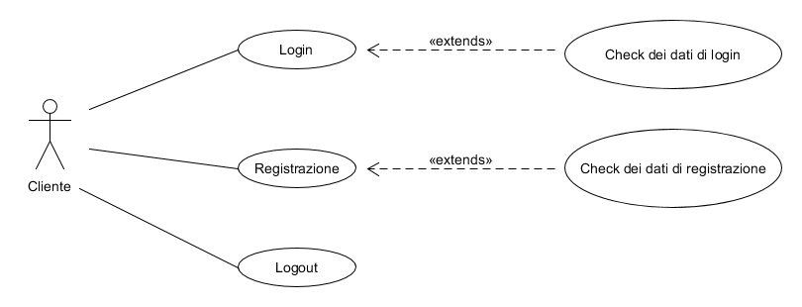

Nome use case | Registrazione
Partecipanti | Utente
Condizione d’ingresso | L’utente clicca sul pulsante di registrazione
Flusso dei dati | Utente | Sistema  Il sistema visualizza un form da compilare, con ‘nome, cognome, codice fiscale, e-mail, username e password’.
 | L’utente inserisce i dati nelle apposite caselle e conferma cliccando sul tasto ‘Registrati’.
 |  | Il sistema controlla se ci sono anomalie nei dati inseriti.
Condizioni di uscita | La registrazione è avvenuta correttamente.
Eccezioni | I dati inseriti sono errati oppure sono mancanti.

Nome use case | Login
Partecipanti | Utente
Condizione d’ingresso | L’utente clicca sul pulsante di login
Flusso dei dati | Utente | Sistema
 |  | Il sistema visualizza un form da compilare con i campi ‘’username e password’.
 | L’utente inserisce i dati nelle apposite caselle e conferma cliccando sul tasto ‘Accedi’.
 |  | Il sistema controlla i dati inseriti.
Condizioni di uscita | Il login è avvenuto correttamente.
Eccezioni | I dati inseriti sono errati oppure sono mancanti.

Nome use case | Logout
Partecipanti | Utente
Condizione d’ingresso | L’utente clicca sul pulsante di Logout
Flusso dei dati | Utente | Sistema
 |  | Il sistema esegue la disconnessione.
Condizioni di uscita | Il logout è avvenuto correttamente.
Eccezioni

Caso d’uso: aggiungi al carrello, acquisto prodotto, elimina prodotto, ricerca prodotto
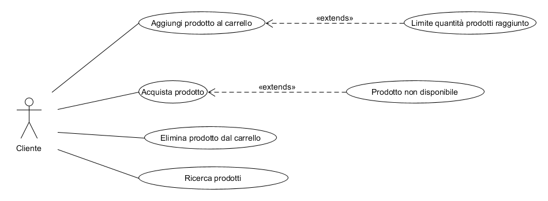

Nome use case | Aggiungi al carrello
Partecipanti | Utente
Condizione d’ingresso | L’utente consulta il catalogo
Flusso dei dati | Utente  L’utente cerca il prodotto di suo interesse tramite l’apposito campo di ricerca o sfogliando il catalogo e clicca sul prodotto scelto. | Sistema
 |  | Il sistema visualizza una pagina con il prodotto selezionato e la quantità desiderate.
 | L’utente inserisce la quantità desiderata e clicca su ‘Aggiungi al carrello’.
Condizioni di uscita | Il sistema aggiunge il prodotto al carrello.
Eccezioni

Nome use case | Elimina prodotto
Partecipanti | Utente
Condizione d’ingresso | L’utente clicca sul tasto ‘carrello’.
Flusso dei dati | Utente | Sistema
 |  | Il sistema reindirizza l’utente sulla pagina che mostra i dettagli del suo carrello.
 | L’utente clicca sulla ‘x’ vicino al prodotto che desidera eliminare.
 |  | Il sistema aggiorna il carrello.
Condizioni di uscita | Il prodotto viene eliminato.
Eccezioni

Nome use case | Acquista prodotto
Partecipanti | Utente
Condizione d’ingresso | L’utente clicca sul pulsante “carrello”
Flusso dei dati | Utente | Sistema
 |  | Il sistema apre la pagina con tutti i dettagli del carrello.
 | L’utente preme il pulsante ‘acquista’.
 |  | Il sistema lo porta ad una pagina di riepilogo dati, in cui è presente uno spazio per inserire l’iban.
 | L’utente inserisce il codice iban e clicca sul tasto ‘paga ordine’.
 |  | Il sistema prende in carico la richiesta.
Condizioni di uscita | L’acquisto avviene con successo.
Eccezioni | Il codice iban non è corretto.

Nome use case | Ricerca prodotti
Partecipanti | Utente
Condizione d’ingresso | L’utente clicca sul tasto di ricerca del catalogo
Flusso dei dati | Utente | Sistema
 |  | Il sistema apre la pagina per effettuare ricerche.
 | L’utente inserisce il nome del prodotto che desidera ricercare e preme il tasto ‘cerca’.
 |  | Il sistema lo indirizza in una pagina in cui sono presenti i prodotti con il relativo nome ricercato.
 | L’utente seleziona il prodotto desiderato.
 |  | Il sistema visualizza tutti i dettagli del prodotto.
Condizioni di uscita | Il prodotto viene trovato.
Eccezioni | Il sistema non riesce a trovare il prodotto.

Caso d’uso: Cancella ordine e visualizza ordine

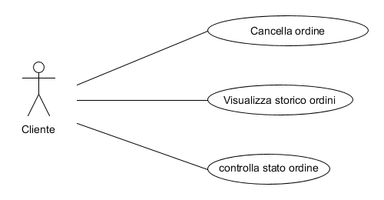

Nome use case | Visualizza storico ordine
Partecipanti | Utente
Condizione d’ingresso | L’utente vuole controllare il suo ordine
Flusso dei dati | Utente  L’utente deve cliccare sul tasto ‘ordini’ presente sulla barra del menù. | Sistema
 |  | Il sistema visualizza la pagina con l’elenco degli ordini effettuati.
Condizioni di uscita | L’utente visualizza gli ordini.
Eccezioni | Non sono presenti ordini.

Nome use case | Cancella ordine
Partecipanti | Utente
Condizione d’ingresso | L’utente desidera annullare il suo ordine
Flusso dei dati | Utente  L’utente deve cliccare sul pulsante ‘ordini’ presente nella barra menù. | Sistema
 |  | Il sistema apre la pagina dove sono presenti gli ordini.
 | L’utente preme il pulsante ‘elimina ordine’.
 |  | Il sistema mostra la pagina senza più l’ordine appena annullato.
Condizioni di uscita | L’ordine viene annullato.
Eccezioni | L’ordine è stato già spedito.

Nome use case | Controlla stato ordine
Partecipanti | Utente
Condizione d’ingresso | L’utente controlla lo stato del suo ordine
Flusso dei dati | Utente  L’utente clicca sul pulsante ‘ordini’ presente nella barra menù. | Sistema
 |  | Il sistema apre la pagina dove sono presenti gli ordini, con il relativo stato.
Condizioni di uscita | L’utente visualizza lo stato dell’ordine
Eccezioni

Caso d’uso: Elimina ordine e aggiorna stato ordine

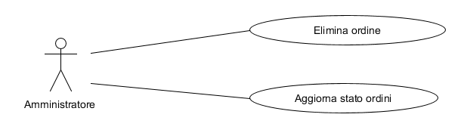

Nome use case | Elimina ordine
Partecipanti | Amministratore
Condizione d’ingresso | L’amministratore elimina un ordine
Flusso dei dati | Amministratore  L’amministratore clicca sul pulsante ‘ordini’ presente nella barra menù. | Sistema
 |  | Il sistema apre la pagina dove sono presenti gli ordini.
 | L’amministratore preme il pulsante ‘elimina ordine’.
 |  | Il sistema mostra la pagina senza più l’ordine appena annullato.
Condizioni di uscita | L’ordine viene annullato.
Eccezioni

Nome use case | Aggiorna stato ordine
Partecipanti | Amministratore
Condizione d’ingresso | L’amministratore aggiorna lo stato di un ordine
Flusso dei dati | Amministratore  L’amministratore clicca sul pulsante ‘ordini’ presente nella barra menù. | Sistema
 |  | Il sistema apre la pagina dove sono presenti gli ordini.
 | L’amministratore sceglie dal menù a tendina lo stato, in base alle informazioni ricevute dal vettore. In seguito clicca sul tasto per aggiornare lo stato dell’ordine.
 |  | Il sistema mostra lo stato dell’ordine aggiornato.
Condizioni di uscita | Lo stato dell’ordine viene aggiornato
Eccezioni

Caso d’uso: Elimina prodotto

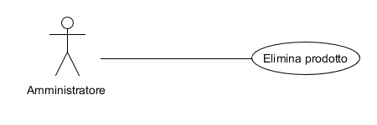

Nome use case | Elimina prodotto
Partecipanti | Amministratore
Condizione d’ingresso | L’amministratore elimina un prodotto dal catalogo
Flusso dei dati | Amministratore  L’amministratore clicca sul pulsante ‘catalogo’ presente nella barra menù. | Sistema
 |  | Il sistema apre la pagina con tutti i prodotti del catalogo.
 | L’amministratore seleziona il prodotto che desidera eliminare e clicca ‘elimina prodotto’.
 |  | Il sistema mostra la pagina senza più il prodotto appena cancellato.
Condizioni di uscita | Il prodotto è stato eliminato
Eccezioni

Caso d’uso: Modifica informazioni prodotto

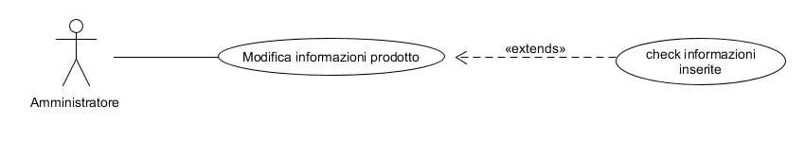

Nome use case | Modifica informazioni
Partecipanti | Amministratore
Condizione d’ingresso | L’amministratore modifica le info del prodotto
Flusso dei dati | Amministratore  L’amministratore clicca sul pulsante ‘catalogo’ presente nella barra menù. | Sistema
 |  | Il sistema apre la pagina del catalogo con i prodotti.
 | L’amministratore seleziona il prodotto da modificare e clicca sul tasto ‘modifica prodotto’.
 |  | Il sistema mostra la pagina con il form contenente le info del prodotto da modificare.
 | L’amministratore inserisce le nuove info all’interno dei campi e preme su ‘conferma’.
 |  | Il sistema notifica l’avvenuto successo dell’operazione.
Condizioni di uscita | Le informazioni sono state aggiornate
Eccezioni | Alcuni campi sono stati omessi.

Class diagram

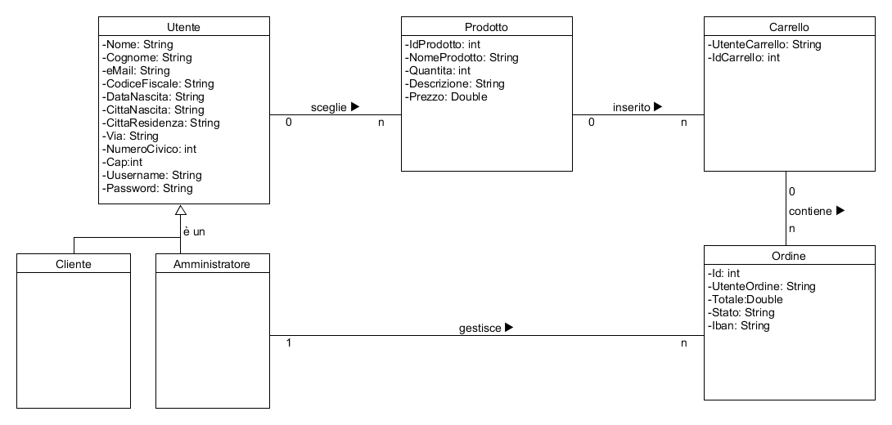

Sequence diagrams

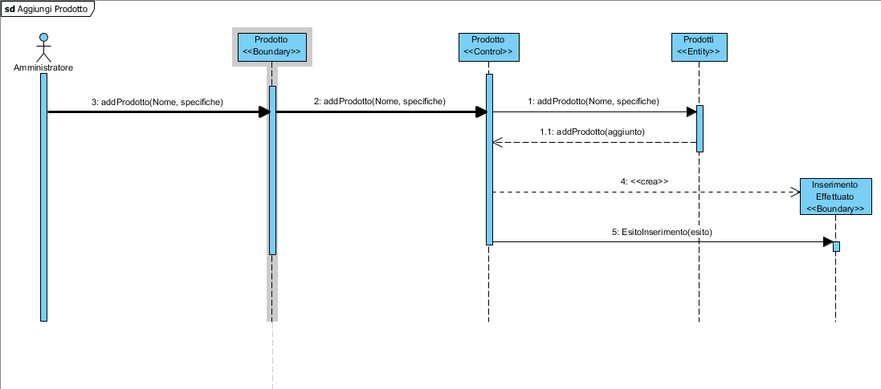

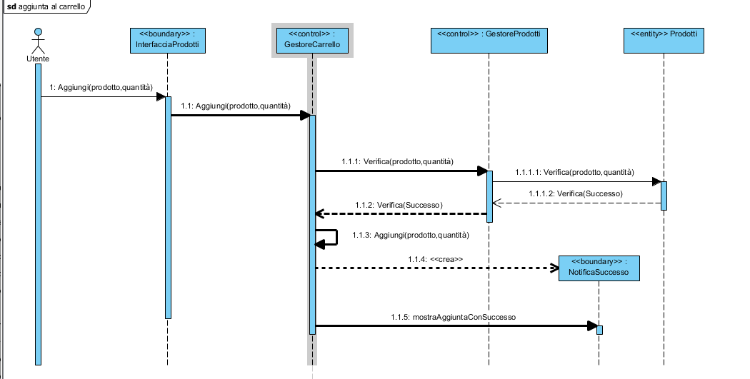

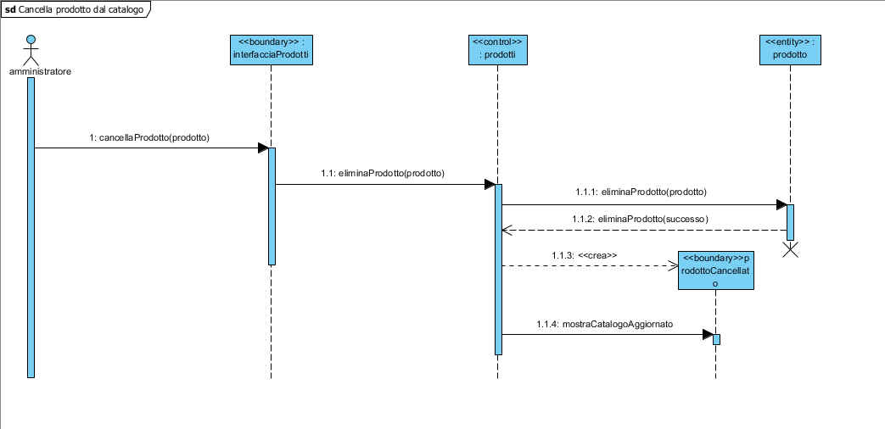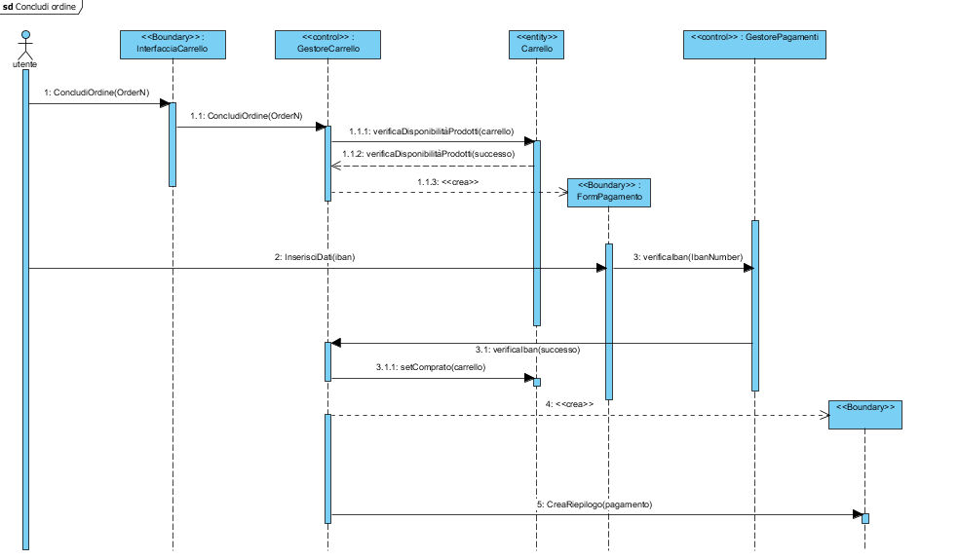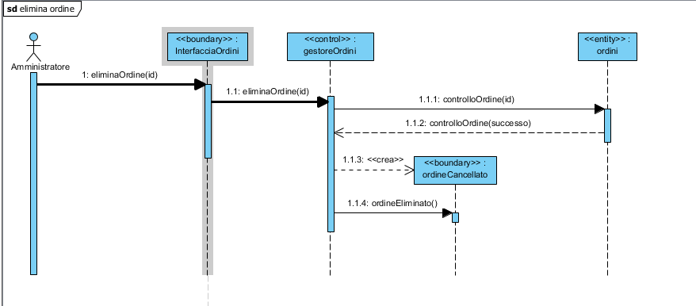

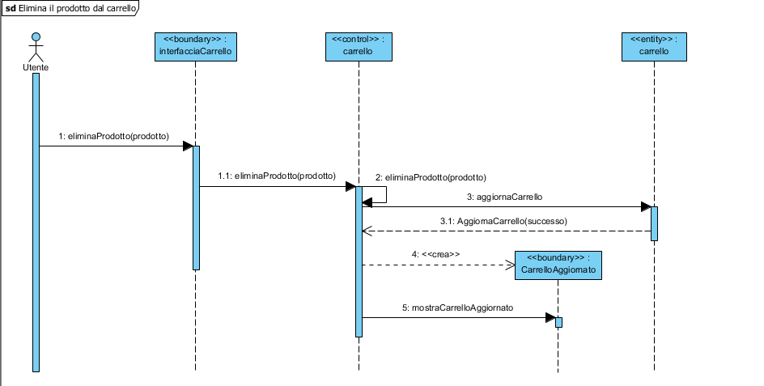
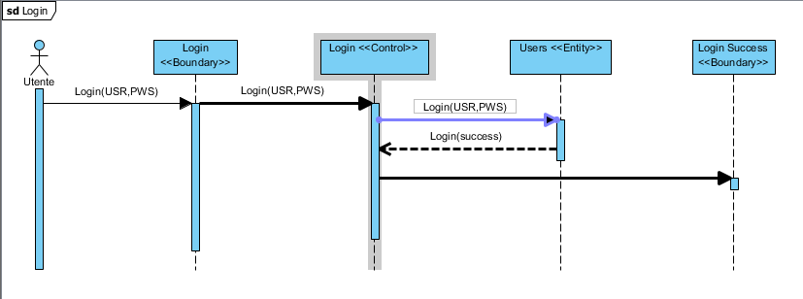

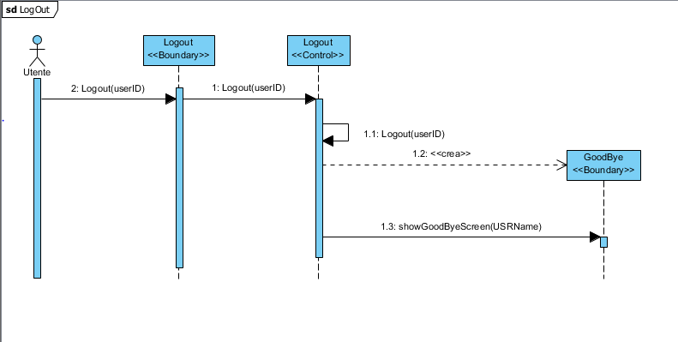
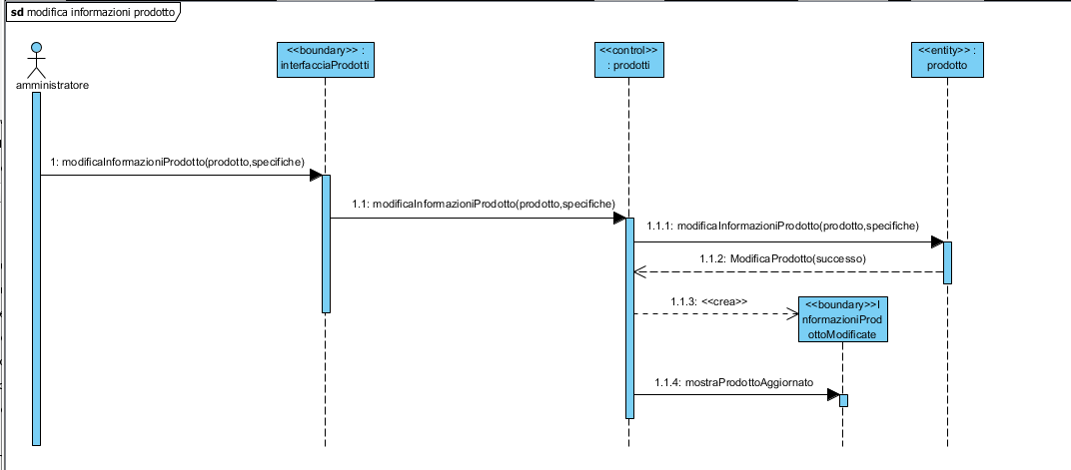

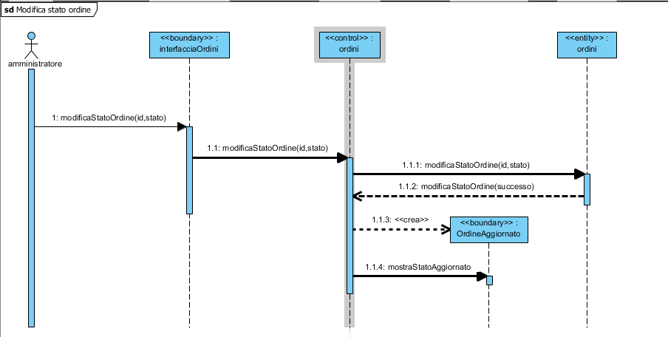
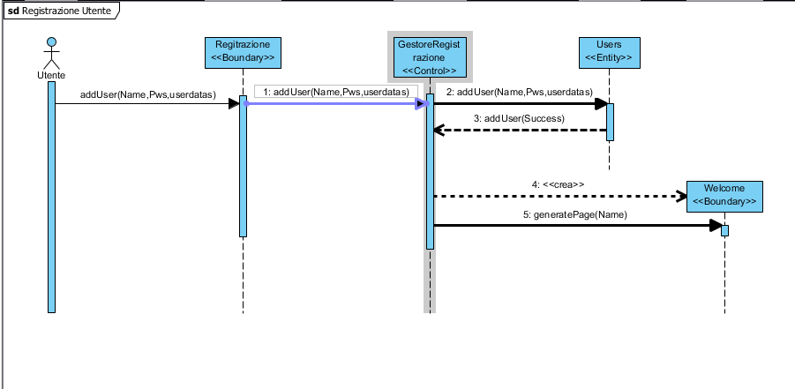

Class diagram
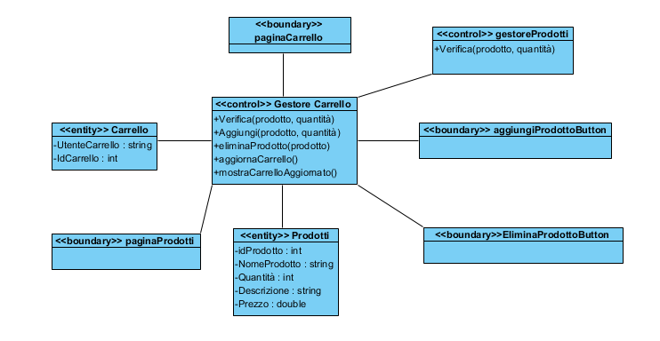
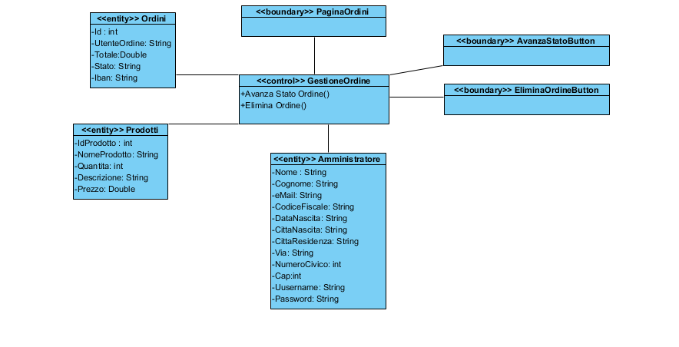

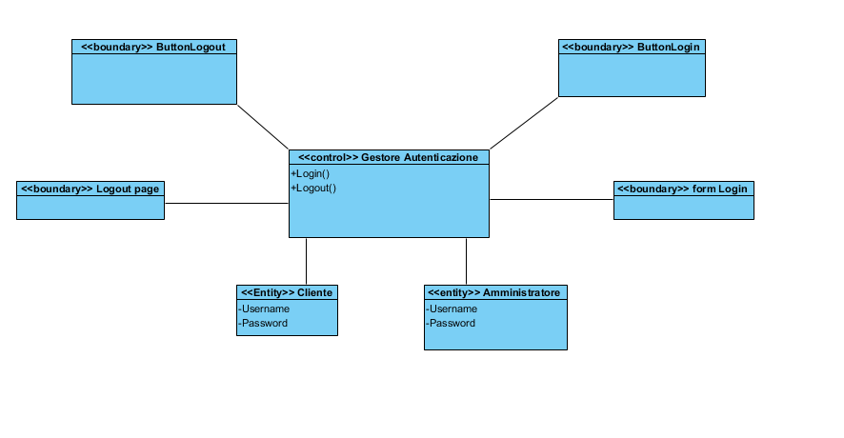
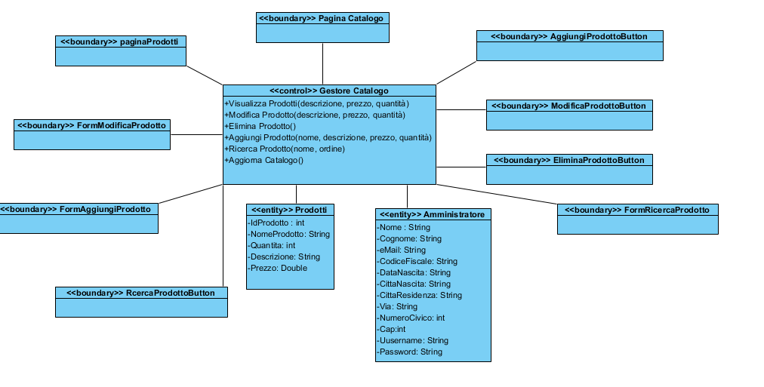

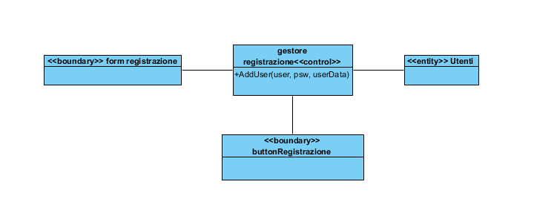

Statechart diagram
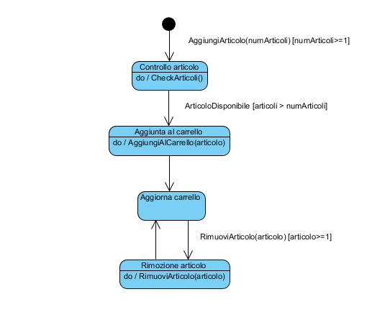

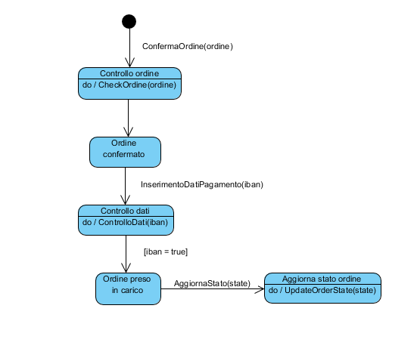

Activity diagram

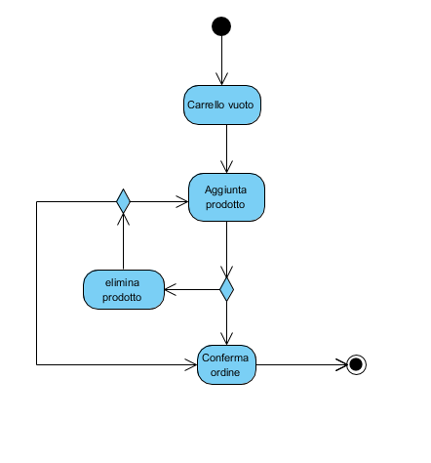
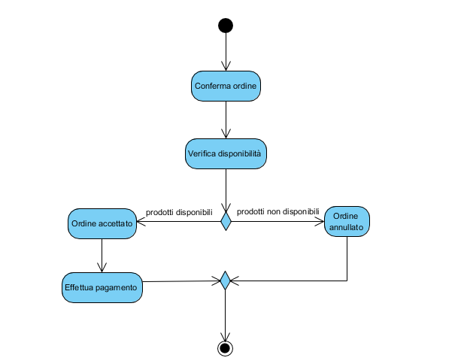

Path navigazionali

PN_1 Autenticazione PN_2 Registrazione

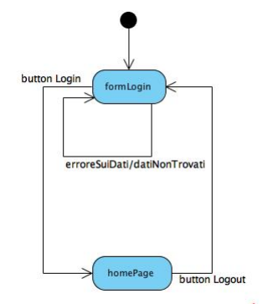
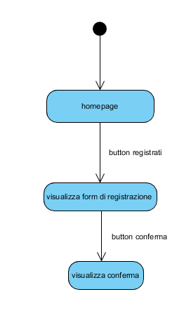

PN_3 Modifica ordine

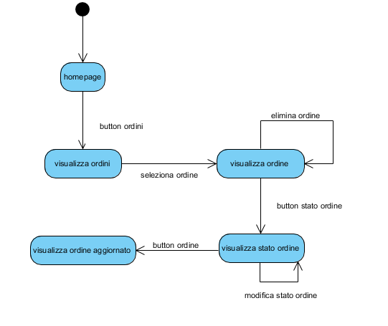
PN_4 Modifica carrello

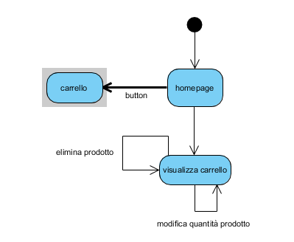
PN_5 Modifica prodotti

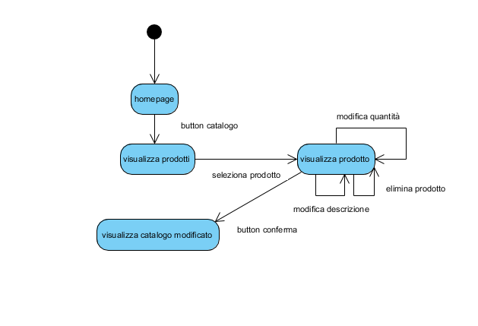
PN_6 Concludi ordine

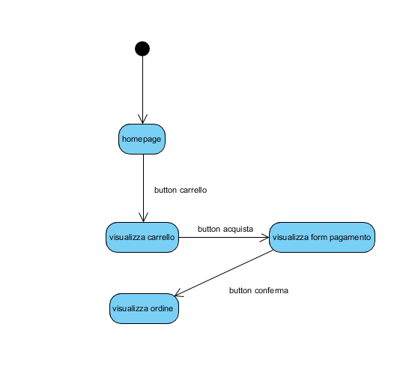

PN_7 Aggiungi al carrello

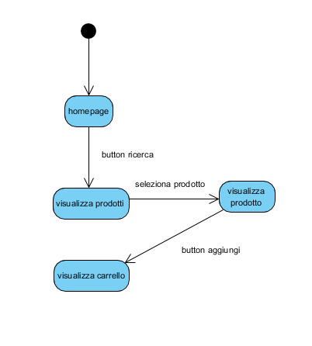

Mockup

